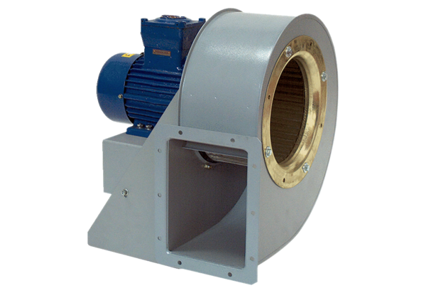Radialgebläse GRM HD 31/6 ExVerpackungseinheit: 1 StückSortiment: C
Artikelnummer: 0073.0408Hersteller: MAICO

